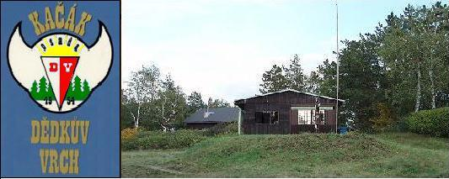55.výročí založení osady

Dědkův vrch
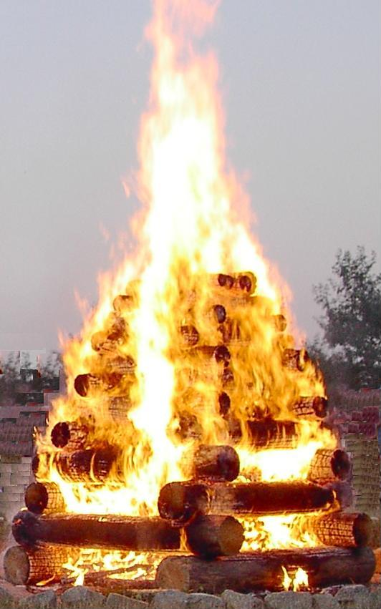

Vážení kamarádi a kamarádky,
dovolujeme si Vás pozvat na
velký táborový oheň k

55. výročí

založení osady

DĚDKŮV VRCH

dne 15.8.2009
zahájení : 20.00 hod

hudba, občerstvení, tombola

www.dedkuvvrch.estranky.cz
e-mail : hyfi@volny.cz

